📚 머신러닝 강의 자료
  - 📅 강의일자: 3월 13일 (목)

🕘 강의 시간표
- 09:00 - 09:50: 머신러닝 개요
- 10:00 - 10:50: 머신러닝 워크 플로우
- 11:00 - 11:50: 데이터 분석을 위한 필수 통계 개념
- 12:00 - 12:50: Feature Engineering1
- 12:50 - 13:50: 🍽️ 점심시간
- 13:50 - 14:40: Feature Engineering2
- 14:50 - 15:40: 모델선택 및 학습
- 15:50 - 16:40: 모델 평가 척도
- 16:50 - 17:40: 분류 문제 머신러닝 워크 플로우 예제

📖 강의 내용

1. 머신러닝 개요
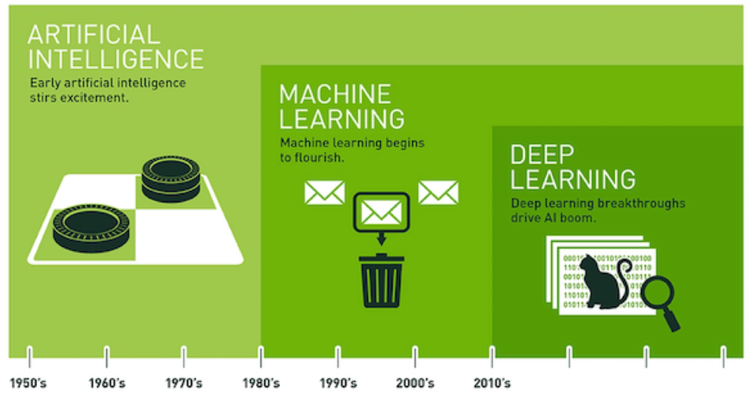
[출처]: https://brunch.co.kr/@gdhan/10

머신러닝 정의 및 목적
정의: 인공지능의 하위 집합으로, 사람이 직접 프로그래밍을 해서 입력 값에 대응되는 결과 값을 정해주는 것이 아니라 컴퓨터가 데이터를 통해 스스로 학습하는 기술.
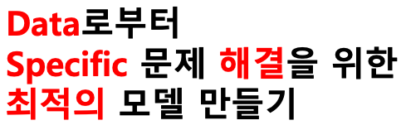
<머신러닝의 목적>

머신러닝의 분류
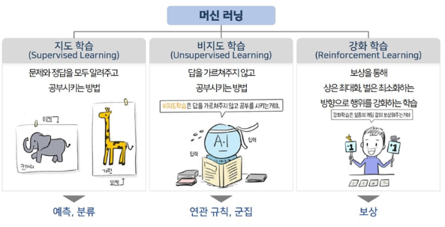
[출처]: https://hyeonjiwon.github.io/machine%20learning/ML-1/

지도학습의 두 가지 분류
분류 (Classificiation)
- 특정 카테고리 중 하나를 예측 하는 방법

이진 분류
- 두 카테고리 중 하나를 예측하는 방법
- 예) 암 발생 유/무, 고양이/강아지 분류 등

다중 분류
- 두 가지 이상 카테고리 중 하나를 예측 하는 방법
- 예) 숫자 분류, 뉴스 기사 분류 등

회귀(Regression)
- 연속된 숫자 값을 예측하는 방법

단순 선형 회귀
- 입력과 출력 사이의 관계가 선형이고, 입력 변수가 하나인 경우
- 예) 집의 크기에 따른 집 값 예측, 광고비에 따른 매출 예측 등

다중 선형 회귀
- 입력과 출력 사이의 관계가 선형이고, 입력 변수가 둘 이상인 경우
- 예) 집의 크기, 방 개수, 지하철 역과의 거리에 따른 집 값 예측, 광고비, 물건 가격에 따른 매출 예측 등

다항 회귀 (비선형 회귀)
- 입력 변수와 출력 변수가 곡선인 경우
- 예) 부동산 가격 예측, 자동차 속도에 따른 연비 예측 등

알고리즘 선택 방법
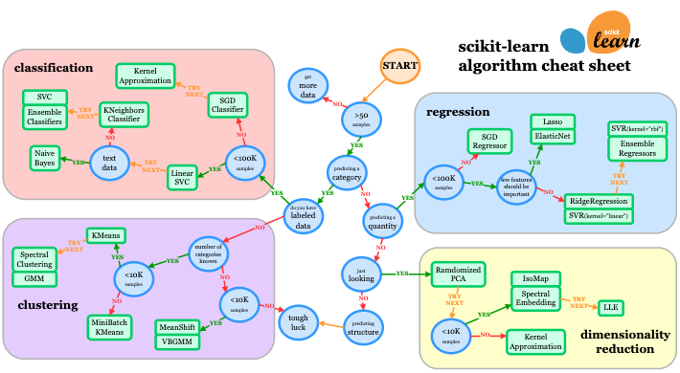
[출처] https://scikit-learn.org/stable/machine_learning_map.html

비지도 학습
- 정답 데이터 없이 스스로 학습하는 방법

2. 머신러닝 워크 플로우

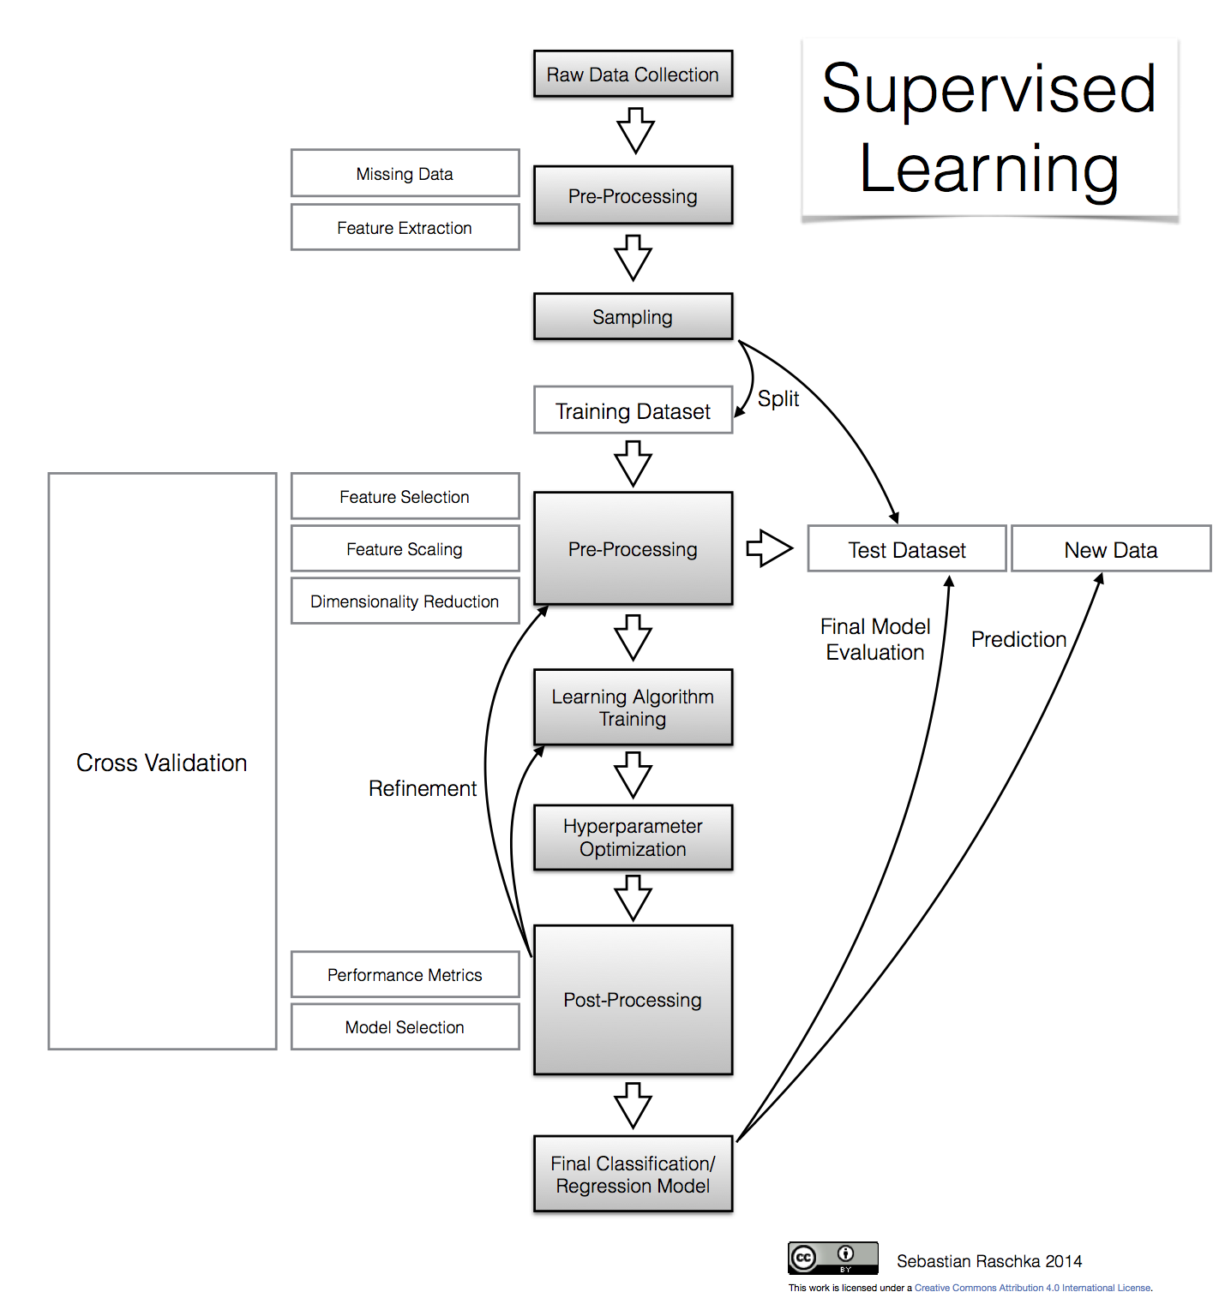
[출처]: https://www.reddit.com/r/learnmachinelearning/comments/ib8d90/supervised_learning_a_workflow_chart/?rdt=39159

3. 데이터 분석을 위한 필수 통계 개념
산점도와 산포도
산점도
정의: 두 변수 간의 관계를 시각적으로 나타내는 그래프.
목적: 데이터 점들을 x축과 y축에 위치시켜 변수 간의 상관관계를 분석하는 데 사용됨.
활용 예시:
- 광고비와 매출의 상관관계
- 제품 가격과 판매량의 상관관계
- 주가 거래량과 주가 변동성의 상관관계

산점도 시각화

import matplotlib.pyplot as plt

# 데이터 생성
x = [10, 20, 30, 40, 50]
y = [15, 25, 35, 45, 60]

# 산점도 그리기
plt.scatter(x, y)
plt.xlabel("X 값")
plt.ylabel("Y 값")
plt.title("산점도 예제")
plt.show()

산포도
정의: 데이터 값들이 평균을 중심으로 얼마나 흩어져 있는지를 나타내는 그래프.
목적: 데이터의 변동성 분석
활용 예시:
- 혈당 데이터 분포 분석
- 온라인 쇼핑몰 구매 금액 분포 분석
- 이미지 크기 및 라벨 분포 분석

시각화 방법 | 특징 | 활용 예시
박스 플롯 (Box Plot) | 이상치 탐색, 사분위수 분석 | 데이터 요약, 이상치 탐색
히스토그램 (Histogram) | 데이터의 분포 시각화 | 데이터가 정규분포인지 확인
바이올린 플롯 (Violin Plot) | 데이터 밀도를 반영한 분포 시각화 | 여러 그룹 간 데이터 분포 비교
점도표 (Strip Plot) | 개별 데이터 점을 표시 | 작은 데이터셋의 분포 확인

4. Feature Engineering

Feature Engineering
- 머신러닝 모델의 성능을 향상시키기 위해 원본 데이터를 변환하여 새로운 특성을 생성하거나 기존 특성을 최적화 하는 과정

Feature Engineering의 중요성
- 차원 축소: 불필요한 변수를 제거하면 계산 비용이 줄어들고 해석력이 높아집니다.
- 도메인 지식 반영: 도메인 지식을 활용하여 의미 있는 변수를 만들면 모델의 설명력이 증가합니다.
- 과적합 방지: 적절한 Feature Engineering은 과적합을 방지하고 일반화 성능을 향상시킵니다.

Feature Engineering의 분류
- Feature Creation
- Feature Extraction
- Feature Selection
- Feature Transformation

Feature Creation
- 기존 데이터를 활용하여 새로운 특징(feature)을 만들어내는 과정
- 데이터를 더 잘 설명할 수 있도록 의미 있는 특성을 추가하면 성능 향상을 기대할 수 있음

도메인 지식 활용
- 데이터를 이해하고 도메인 전문가의 인사이트를 활용하여 새로운 특성을 생성
- 예)
  - 🩸 혈당 데이터:
    - 당화혈색소 = 지난 2 ~ 3개월의 평균 혈당 + 46.7 / 28.7
  - 🏦 신용카드 거래 사기 탐지:
    - 거래량 변화율 = 현재 거래 금액 / 최근 평균 거래 금액
수학적 변환
- 로그 변환, 제곱, 제곱근 등의 변환을 적용하여 데이터의 분포를 조정하고 새로운 특성을 생성
- 예)
  - 가격 분포가 큰 값에 치우쳐 있는 경우 -> 로그 변환
    - df['log_price'] = np.log1p(df['price'])
  - 값의 차이가 크지 않아 차이를 두고 싶을 때 -> 제곱
    - df['income_suared’] = df[‘income’]**2

Feature Extraction
- 원본 데이터에서 유용한 정보를 추출해 내는 방법으로, 기존 특성을 변환하는 과정.
- 고차원의 데이터를 저차원으로 변환 하여 차원의 저주 방지
- 데이터에 노이즈가 많고, 직접적으로 사용할 feature가 부족할 때 사용

PCA (Principal Component Analysis)
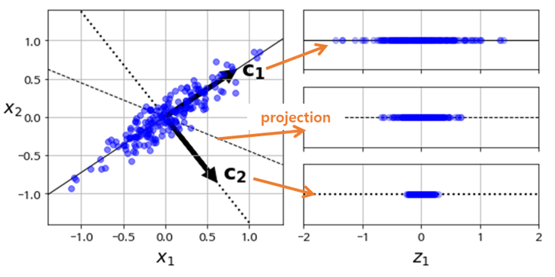
[출처]: https://excelsior-cjh.tistory.com/167
- 원본 데이터의 분산이 가장 큰 축을 찾아 데이터를 투영하고 이를 기반으로 차원 축소
- 데이터가 선형적으로 분산되어 있음을 가정하기 때문에 데이터 분포가 선형적일때 효과적
- 상관행렬(correlation matrix)를 시각화 하여 사용 판단 여부를 결정
- 예) 이미지 데이터 -> 픽셀 값 그대로 활용하면 차원이 많기 때문에 차원 축소 사용

Feature selection
- 주어진 Feature 중에서 가장 중요한 feature를 선택하는 과정
- 불필요한 feature가 있거나 다중공선성 문제를 확인하여 제거
- 예) 부동산 가격 예측 데이터
  - 공급면적과 전용면적 중 일부 데이터 사용
통계 기반 선택 방법
- 피어슨 상관 계수: 특성과 타겟 변수 사이의 선형 관계를 측정
  - +1에 가까울 수록 강한 양의 상관관계
  - -1에 가까울 수록 강한 음의 상관관계
  - 0에 가까울 수록 관계가 거의 없음
  - 예)
    - 방 개수와 집값은 양의 상관관계
    - 지하철 역과의 거리와 부동산 가격은 음의 상관관계
- 카이제곱 검정: 범주형 특성과 타겟 변수 간의 관계를 분석
  - 카이제곱 값이 클 수록 특성과 타겟 변수 간의 연관성이 큼
  - 값의 범위는 0부터 무한대
  - 단, 일반적으로 p-value(유의 확률)이 0.05 미만 인 경우 통계적으로 유의미함 (도메인별 p-value값의 기준이 다를 수 있음)

모델 기반 선택 방법
- Lasso Regression (L1 Regularization)
  - 불필요한 특성의 가중치를 0으로 만들어 자동으로 특성을 선택하는 방법
  - Underfitting 가능성이 있기 때문에 정규화 강도(파라미터) 조정이 필요함
- Random Forest Feature importance
  - 랜덤 포레스트 모델을 사용하여 특성 별 중요도를 평가하는 방법
  - 다중공선성 문제가 포함되어 있으면 중요도가 제대로 반영되지 않을 수 있음

Feature Transformation
- 기존 데이터를 스케일링 하거나 변형 하여 모델이 더 잘 학습할 수 있도록 조정하는 방법
Encoding
- 문자 데이터를 숫자 데이터로 변환 하는 과정
- One hot encoding
  - 라벨 데이터만 1 나머지는 0으로 하는 방식
  - 순서가 없는 범주형 데이터에 활용
- Label encoding
  - 범주형 데이터를 고유한 숫자로 변환 하는 방식
  - 순서가 잇는 데이터의 경우 활용

정규화 (Normalization)
- 데이터의 범위를 0~1로 조정
표준화 (Standardization)
- 평균은 0, 분산은 1이 되도록 변환

5. 모델선택 및 학습

모델
- 입력 데이터를 받아서 원하는 결과를 출력하는 함수

모델 선택 방법
- 데이터 분석을 통해 선형적인지 비선형적인지 판단
- 선형인 경우 -> 선형 모델 선택
  - Linear regression
  - Logistic regression
  - Ridge Regression
  - Lasso Regression
  - Linear SVM (Support Vector Machine)

- 비선형인 경우 -> 비선형 모델 선택
  - Random forest
  - XGBoost/LightGBM
  - Decision Tree
  - Non-Linear SVM
  - 딥러닝

6. 모델 평가 척도

분류 모델 평가 방식

정확도 (Accuracy)
- 전체 샘플 중에서 올바르게 분류된 샘플의 비율을 의미
- 한계점: 클래스 불균형이 심한 경우에는 정확도만으로 성능을 판단하기 어려움. (예: 99% 정상, 1% 이상 거래일 때 모델이 무조건 정상으로 예측하면 정확도가 높아 보이지만 실제로는 좋은 모델이 아님)
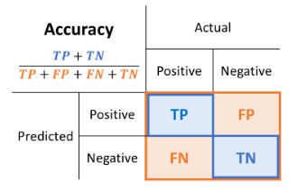

정밀도 (Precision) & 재현율 (Recall)
- 정밀도 (Precision): 모델이 긍정(Positive) 클래스라고 예측한 샘플 중에서 실제로 맞는 비율
- 재현율 (Recall): 실제 긍정(Positive) 샘플 중에서 모델이 맞게 찾아낸 비율
- 예:
  - 스팸메일 분류에서 Precision이 높다는 것은 모델이 스팸이라고 한 이메일 중 실제로 스팸이 많다는 의미.
  - Recall이 높다는 것은 실제 스팸 메일을 많이 찾아냈다는 의미.

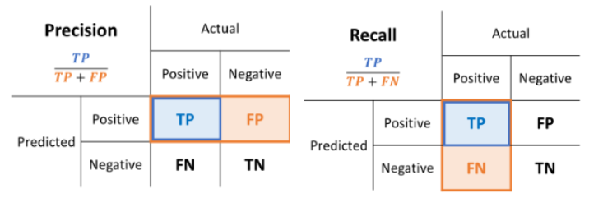

[출처]: https://ai-com.tistory.com/entry/ML-%EB%B6%84%EB%A5%98-%EC%84%B1%EB%8A%A5-%EC%A7%80%ED%91%9C-Precision%EC%A0%95%EB%B0%80%EB%8F%84-Recall%EC%9E%AC%ED%98%84%EC%9C%A8

F1-score
- 정밀도와 재현율의 조화 평균을 구하여 균형 잡힌 평가를 제공
- Precision과 Recall 사이에서 적절한 균형을 맞춰야 하는 경우 유용
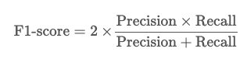

ROC-AUC (Receiver Operating Characteristic - Area Under Curve)
- 이진 분류 모델의 성능을 평가하는 지표
- 클래스 불균형이 있는 경우에도 유용함
- TPR(True Positive Rate) = Recall
  - 실제 Positive 중에서 모델이 맞게 예측한 비율
- FPR(False Positive Rate) = FP / (FP + TN)
  - 실제 Negative 중에서 모델이 잘못 예측한 비율
- ROC곡선은 모델의 임계값을 변화시키면서 TPR과 FPR의 관계가 어떻게 변하는지를 보여줌
- AUC는 ROC 커브 그래프의 면적으로 계산
- AUC가 1에 가까울 수록 좋은 모델
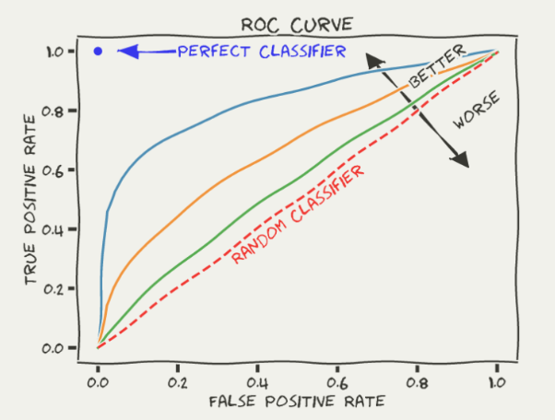
[출처]: https://sefiks.com/2020/12/10/a-gentle-introduction-to-roc-curve-and-auc/

회귀 모델 평가 방식

평균 절대 오차 (MAE, Mean Absolute Error)
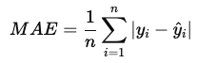

평균 제곱 오차 (MSE, Mean Squared Error)
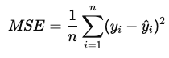

평균 제곱근 오차 (RMSE, Root Mean Squared Error)
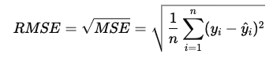

7. 분류 문제 머신러닝 워크 플로우 예제

타이타닉 데이터 예제를 활용한 머신러닝 워크플로우 익히기

import pandas as pd
import numpy as np
import matplotlib.pyplot as plt
import seaborn as sns
from sklearn.model_selection import train_test_split
from sklearn.preprocessing import LabelEncoder, StandardScaler
from sklearn.ensemble import RandomForestClassifier
from sklearn.metrics import accuracy_score, classification_report, confusion_matrix

# 1. 데이터 로드
data = sns.load_dataset("titanic")

# 2. 데이터 탐색 (EDA)

# 3. Data Cleaning

# 4. Feature Engineering

# 5. 훈련/테스트 데이터 셋 분리

# 6. 모델 학습

# 7. 모델 평가

